ÉCOLE DES PONTS PARISTECH, ISAE-SUPAERO, ENSTA PARIS, TÉLÉCOM PARIS, MINES PARISTECH, MINES SAINT-ÉTIENNE, MINES NANCY, IMT ATLANTIQUE, ENSAE PARIS, CHIMIE PARISTECH.
Concours Centrale-Supélec (Cycle International), Concours Mines-Télécom, Concours Commun TPE/EIVP.
CONCOURS 2020
PREMIÈRE ÉPREUVE DE PHYSIQUE
Durée de l'épreuve : $3$ heures
L'usage de la calculatrice et de tout dispositif électronique est interdit.
Les candidats sont priés de mentionner de façon apparente sur la première page de la copie :
PHYSIQUE I - PC
L'énoncé de cette épreuve comporte 9 pages de texte et 1 document réponse.
Si, au cours de l'épreuve, un candidat repère ce qui lui semble être une erreur d'énoncé, il le signale sur sa copie et poursuit sa composition en expliquant les raisons des initiatives qu'il est amené à prendre.
Au temps des Mayas
Les phénomènes naturels terrestres ou célestes ont nourri, au fil des âges, les cultures des civilisations anciennes et contribué à forger leur vision du monde. Les exemples astronomiques sont nombreux. Il n'est pas rare de trouver, par exemple, des bâtiments orientés selon les directions astronomiques des levers et couchers du Soleil ou de Vénus, astres qui furent souvent associés à des divinités importantes. Dans ce problème, on se propose d'étudier quelques phénomènes physiques auxquels les Mayas, civilisation précolombienne d'Amérique centrale, ont été confrontés ou pour lesquels ils ont manifesté de l'intérêt :
i) L'écho de la grande pyramide de Chichén Itzá,
ii) La couleur de la Lune totalement éclipsée.
$$\underline{\text{ Notations et valeurs numériques : }}$$
- Notations : les notations adoptées sont les notations internationales (norme ISO 80000-2).
- Vecteurs : conformément aux notations internationales, les vecteurs sont représentés en caractères gras. Par exemple, le champ vectoriel de pesanteur terrestre, supposé uniforme, est noté $g$. Les vecteurs de base, unitaires, sont désignés par un $e$.
- Valeurs numériques : lorsqu'une valeur numérique non nulle est demandée, l'écart relatif de la réponse par rapport à la valeur exacte ne doit pas excéder $20\%$.
- Données astronomiques : les données numériques astronomiques sont regroupées à la fin de l'énoncé. Les deux parties du problème sont indépendantes.
I. - Écho de la grande pyramide de Chichén Itzá
Sur le site archéologique de Chichén Itzá, situé dans le Yucatán à 200 km à l'ouest de Cancún, se trouve le temple Maya Cuculcán, en forme de pyramide à base carrée (Fig. 1). Sur chaque face de la pyramide, se trouve un grand escalier central comportant 91 marches qui culmine à $H=24 m$ au-dessus du sol (Fig. 2).
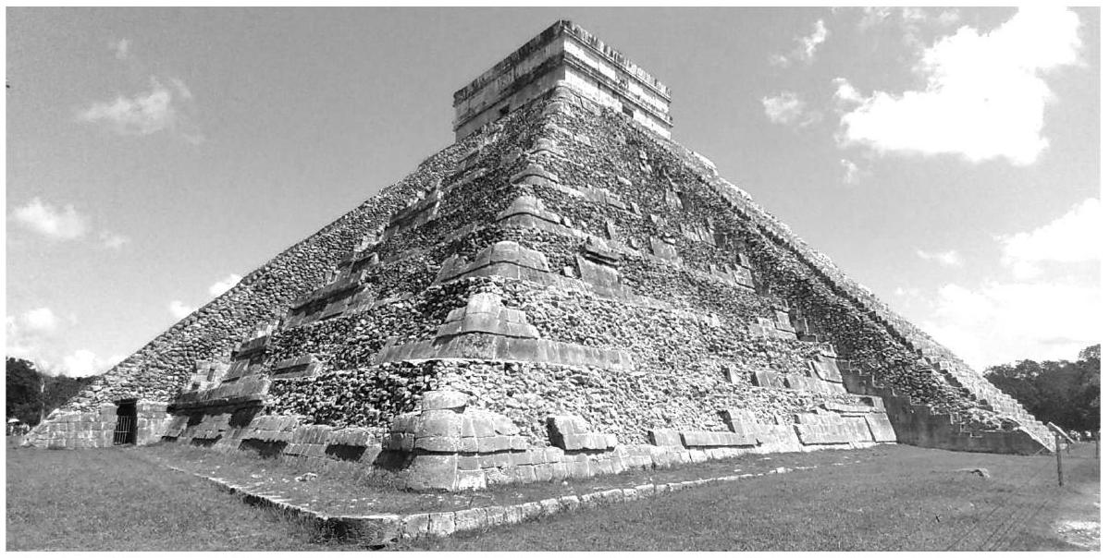
Figure 1 - Vue d'une arête de la grande pyramide Maya de Chichén Itzá (Cuculcán).
Ce monument, érigé autour du $X^{e}$ siècle de notre ère, est classé au patrimoine mondial de l'UNESCO. Une de ses particularités a fait l'objet d'études archéoacoustiques : un clap produit en frappant dans ses mains face à l'escalier retourne un écho qui imite, de manière stupéfiante, le chant de l'oiseau sacré endémique quetzal (pharomachrus mocinno).
La question se pose alors de savoir si ce monument a été érigé en respectant les contraintes acoustiques de reproduction du gazouillement de l'oiseau, ou bien s'il s'agit d'une simple coïncidence. Si la question reste ouverte, l'analyse physique apporte à l'archéologie quelques éléments notamment en permettant de comprendre l'origine de ce phénomène.
Cette partie s'appuie sur les fondamentaux des phénomènes ondulatoires. Aucune connaissance spécifique d'acoustique n'est requise.
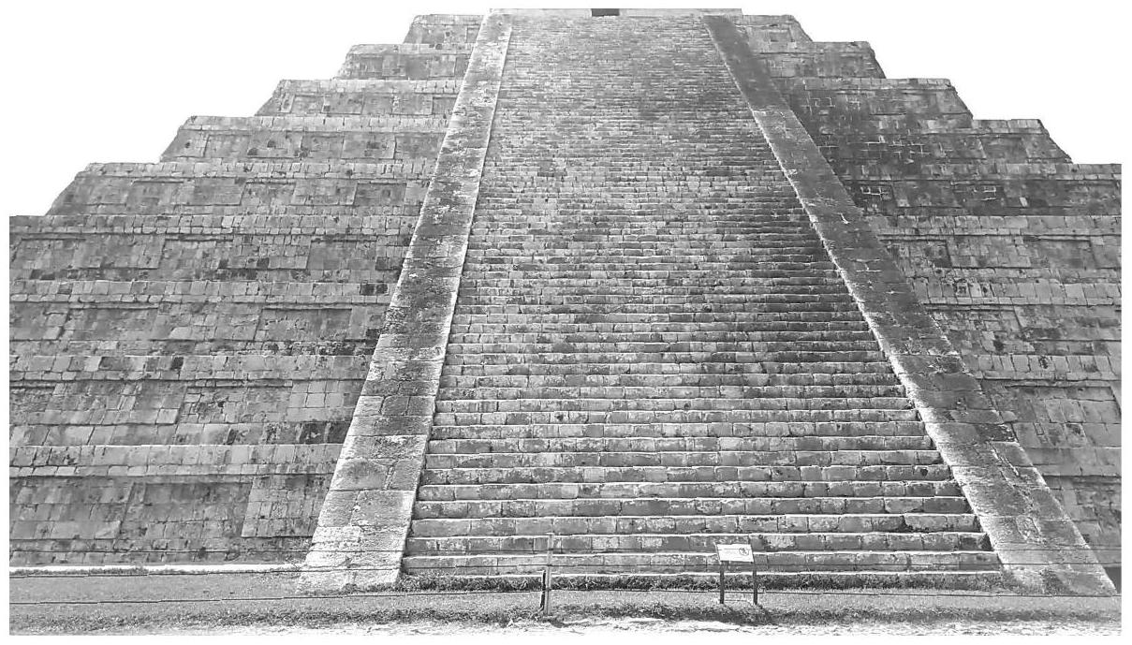
Figure 2 - Vue d'une face de la grande pyramide Maya de Chichén Itzá (Cuculcán). Au centre de la photographie, se trouve le grand escalier.
I.A. - Sonogramme
On enregistre, à l'aide d'un microphone, le son d'une note de musique tenue produite en sifflant avec la bouche.
On note $s_{a}(t)$ le signal obtenu. Le spectre d'amplitude du signal en sortie du microphone est donné sur la figure 3, l'échelle verticale étant graduée en décibels. L'amplitude du pic 1 vaut $a_{1}=100mV$.
$◻1$ - Déterminer la fréquence $f_{1}$ du fondamental (pic 1) de cette note ainsi que l'amplitude $a_{2}$ du pic 2 . On donne ${10}^{0,5}≈3,16$.
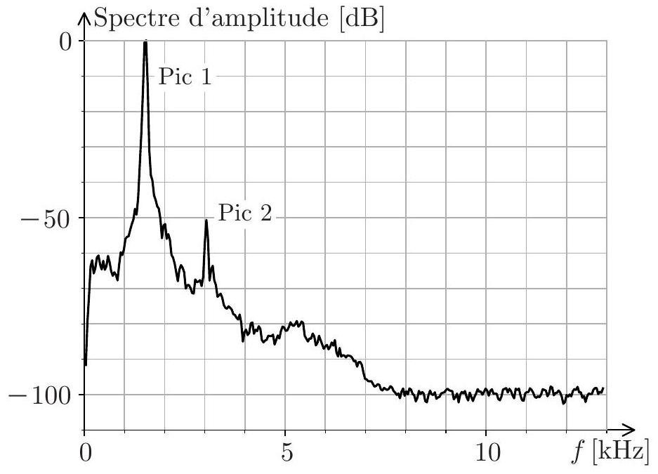
Figure 3 - Spectre d'amplitude d'un son sifflé tenu.
Les pics 1 et 2 sont assimilés à des composantes harmoniques et on néglige tout autre contenu spectral. On note $T_{a}$ la durée totale de l'enregistrement et $f_{e}$ la fréquence d'échantillonnage. La méthode d'analyse spectrale employée génère un spectre dont la résolution spectrale, notée $δf$, est l'inverse de la durée d'acquisition du signal.
$◻2$ - Calculer numériquement la plus petite valeur de $f_{e}$ respectant la condition de NyquistShannon, et la durée d'acquisition $T_{a}$ donnant une résolution spectrale de 100 Hz .
Un sonogramme est une représentation graphique permettant de visualiser l'évolution des composantes harmoniques d'un son au cours du temps. Dans sa version simplifiée, c'est un diagramme à deux dimensions ayant en abscisse le temps et en ordonnée les fréquences. À un instant $t$ donné, une composante harmonique de fréquence $f$ est représentée par un point de coordonnées $(t,f)$. Le sonogramme simplifié de $s_{a}(t)$ est représenté sur la figure 4a. Dans un sonogramme complet, on ajoute l'information sur l'amplitude des composantes harmoniques en grisant les points du diagramme à l'aide d'une échelle allant du blanc pour les faibles amplitudes ( $<−50 dB$ ), au noir pour les fortes ( $>0 dB$ ). Le sonogramme complet de $s_{a}(t)$ est donné sur la figure 4 b .
Pour construire un sonogramme, on calcule les spectres successifs du signal entre les dates $nT_{a}$ et $(n+1)T_{a}$, $n$ étant un entier positif ou nul et $T_{a}$, la durée des intervalles temporels d'acquisition.
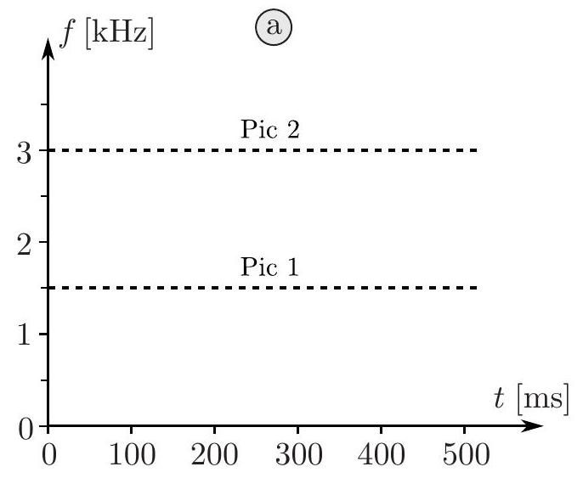
Figure 4 - Sonogramme d'un son sifflé tenu
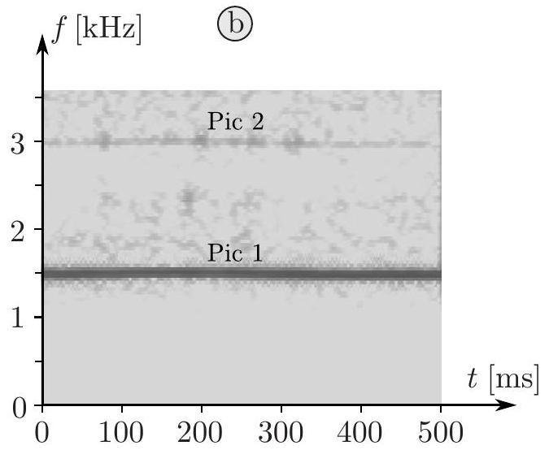
- 3 - On note $τ$ la durée totale de l'enregistrement sonore. La résolution spectrale $δf$ du sonogramme dépend-elle de $T_{a}$ ou de $τ$ ? Combien de pixels (rectangles élémentaires composant le sonogramme) comporte un sonogramme de fréquence maximale $f_{M}$ et de durée $τ$ ? Effectuer l'application numérique lorsque $f_{M}=3,5kHz$ et $τ=500 ms$.
On produit un nouveau son sifflé, $s_{b}(t)$, mais cette fois, de hauteur décroissante (donc vers les sons graves). Ce son possède encore deux composantes harmoniques, mais la fréquence $f_{1}^{′}$ du fondamental décroît au cours du temps de manière affine : $f_{1}^{′}(t)=f_{1}×\left(1−t/τ_{d}\right)$, $τ_{d}>0$ étant une constante temporelle.
- 4 - Quelle condition doit vérifier $τ_{d}$ afin que l'on puisse suivre l'évolution temporelle de la fréquence du fondamental sur le sonogramme? Construire le sonogramme simplifié de $s_{b}(t)$ dans l'intervalle temporel $\left[0;0,5τ_{d}\right]$. On prendra soin de mentionner sur le graphique toutes les informations connues.
Le chant d'un oiseau est plus riche en harmoniques que le sifflement précédent.
Le sonogramme d'un quetzal jeune est représenté sur la figure 5 extraite de Lubman, D., J. Acoust. Soc. Am. 112 (5), 2008.
$◻5$ - Déterminer la durée approximative $τ_{q}$ du chant du quetzal puis mesurer, à la date $t=140 ms$, la fréquence $f_{q,1}$ du fondamental du chant ainsi que celles $f_{q,i}$ ( $i$ entier) des autres harmoniques visibles sur le sonogramme.
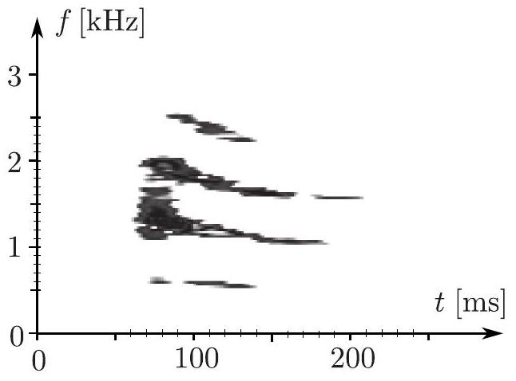
Figure 5 - Sonogramme du quetzal
I.B. - Diffraction du son par une marche de l'escalier
Lorsque l'on frappe dans ses mains en face de l'escalier, depuis une position $S$ que l'on supposera voisine du sol (Fig. 6), le clap produit se propage dans l'air en direction des marches. Ces dernières sont modélisées par des obstacles de petite dimension, qu'on localise arbitrairement en $S_{n}$ (les arêtes des marches), $n$ allant de 0 à $N=91$. On note $a=20 m$ la distance entre $S$ et le bas $S_{0}$ des marches de la pyramide. La hauteur $b=26,3 cm$ des marches est égale à leur profondeur de sorte que les arêtes $S_{n}$ soient contenues dans un plan formant un angle de ${45}^{∘}$ par rapport au plan horizontal.
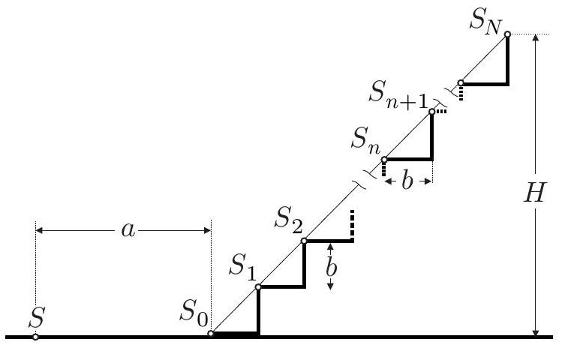
Figure 6 - Les marches de la pyramide
L'hypothèse testée est que l'écho entendu par l'auteur du clap, ressemblant à s'y méprendre au chant du quetzal, résulte de la diffraction du son sur les marches de l'escalier.
Le clap émis en $S$, à un instant pris comme origine temporelle, est un signal bref, noté $s(t)$ au point d'émission $S$. La distance entre $S$ et l'arête de la $n$-ième marche est appelée $d_{n}=SS_{n}$. Pour modéliser la propagation du son, on note $Ψ(M,t)$ la fonction qui décrit l'onde sonore en un point $M$ de l'espace à l'instant $t$ : par exemple ici $Ψ(S,t)=s(t)$. On note $c_{s}≈340 m⋅{ s}^{−1}$ la célérité du son dans l'air. On assimilera la propagation de l'onde le long de l'axe $SS_{n}$ à une propagation unidimensionnelle linéaire non dispersive; ainsi, on ignore toute variation d'amplitude au cours de la propagation. Lorsque l'onde atteint une arête $S_{n}$, elle est << renvoyée >> dans toutes les directions (par diffraction), et en particulier, dans la direction $S_{n}S$. On suppose qu'après diffraction, la fonction décrivant l'onde retour, notée $Ψ^{′}(M,t)$, dont la propagation est encore supposée unidimensionnelle (modélisation identique à celle de l'onde incidente), s'écrit en $S_{n}:Ψ^{′}\left(S_{n},t\right)=κΨ\left(S_{n},t\right)$ où $κ$ est un facteur (nombre sans dimension) indépendant de $n$.
$◻6$ - Exprimer $Ψ\left(S_{n},t\right)$ puis $Ψ^{′}(S,t)$ en fonction notamment de la fonction $s$.
Le spectre du clap $s(t)$ dans le domaine audible est continu : toutes les fréquences y sont présentes. On supposera par ailleurs qu'elles ont toutes la même amplitude. On considère une composante harmonique $s_{ω}(t)$ du clap, de pulsation $ω$, dont on suppose la phase $ϕ(t)$ nulle à l'origine temporelle soit $s_{ω}(t)=s_{m}cos⁡[ϕ(t)]$. On prendra $ϕ(t)=ωt$ et on considère que $s_{m}$ ne varie pas dans le temps.
$◻7$ - Exprimer la phase $ϕ_{n}^{′}(t)$ à l'instant $t$ de la composante harmonique de pulsation $ω$ de l'onde retour en $S$ diffractée en $S_{n}$, en fonction notamment de $d_{n}$.
I.C. - Superposition constructive en $S$
Le clap étant bref, on suppose que seules deux marches consécutives diffractent le son incident. On note la différence de phase en $S$ entre les deux ondes retour diffractées $Δϕ_{n}^{′}=ϕ_{n}^{′}(t)−ϕ_{n+1}^{′}(t)$.
$◻8$ - Exprimer $Δϕ_{n}^{′}$ en fonction notamment des distances $d_{n}$ et $d_{n+1}$.
On fait l'hypothèse que les seules fréquences audibles sont celles pour lesquelles les ondes diffractées se superposent constructivement.
$◻9$ - Déduire de cette hypothèse l'ensemble des fréquences $\left\{ν_{m},m∈N\right\}$ entendues lors du retour du son diffracté par les marches $S_{n}$ et $S_{n+1}$, en fonction notamment des distances $d_{n}$ et $d_{n+1}$.
$◻10$ - Exprimer $d_{n}$ en fonction de $a,b$ et $n$. Calculer l'expression exacte de $d_{n+1}^{2}−d_{n}^{2}$. On admet que la condition de l'expérience $a≫b$ permet d'écrire $d_{n}+d_{n+1}≃2d_{n}$ : en déduire l'expression approchée suivante $ν_{1}≃\frac{c_{s}}{2ab}g(n)d_{n}$ où $g(n)$ est une fonction que l'on explicitera.
La figure 7 donne la représentation graphique de $g(n)d_{n}$ en fonction de $d_{n}$ pour les 91 valeurs de $n$. Elle permet d'éviter des calculs fastidieux à la main...
- 11 - En exploitant la figure 7 déterminer la distance $d_{N}$ entre le sommet de l'escalier et $S$. On fixe l'origine temporelle à l'instant du clap. Calculer numériquement la date $t_{1}$ d'arrivée du début de l'écho en $S$, puis celle $t_{N}$ de fin de l'écho. Combien de temps l'écho dure-t-il?
- 12 - Calculer numériquement les fréquences $ν_{1}\left(t_{1}\right)$ et $ν_{1}\left(t_{N}\right)$.
- 13 - Sur la feuille réponse, tracer l'allure du sonogramme simplifié de l'écho comportant le fondamental
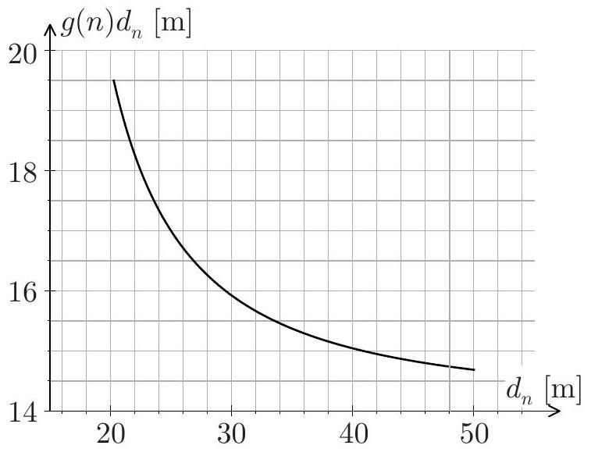
Figure $7−g(n)d_{n}$ en fonction de $d_{n}$
- 14 - Comparer le sonogramme construit à la question précédente, au sonogramme du quetzal (Fig. 5). L'écart fréquentiel est-il négligeable? L'écart se réduirait-il si l'enregistrement du quetzal était celui d'un oiseau adulte?
FIN DE LA PARTIE I
II. - Couleur de la Lune totalement éclipsée
Lorsqu'une éclipse de Lune se produit, cet astre, majeur pour les Mayas, change d'aspect durant plusieurs heures. Dans une société où le mécanisme précis d'une éclipse est méconnu, l'interprétation et la signification du phénomène se réfère souvent, sinon toujours, à une origine mythologique ou religieuse. C'est en particulier le cas de la couleur évocatrice prise par la Lune lorsqu'elle se trouve totalement immergée dans l'ombre de la Terre, couleur dont l'analyse fait l'objet de cette dernière partie.
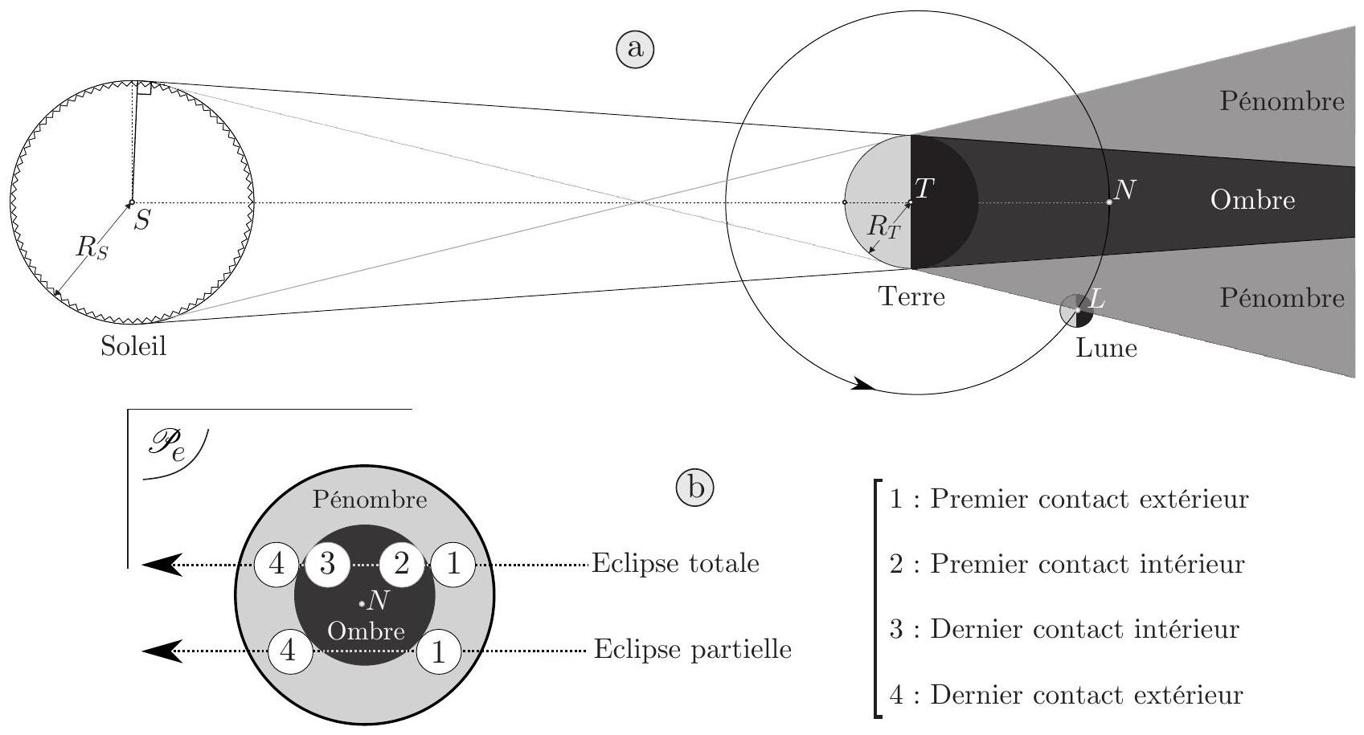
Figure 8 - Chronologie d'une éclipse de Lune : a) Phénomène général ; b) Vision depuis la Terre de l'évolution dans une section droite du cône d'ombre terrestre au niveau de l'orbite lunaire. Les disques blancs contenant un chiffre représentent le disque lunaire dans l'étape repérée par ce chiffre
Une éclipse se produit lorsque la Lune entre dans le cône d'ombre de la Terre (Fig. 8a). On note $N$ le point situé sur l'axe $ST$ de symétrie de révolution du cône d'ombre terrestre ( $S$ centre du Soleil et $T$ centre de la Terre) à la distance $r_{L}=TL$ de $T$ ( $L$ centre de la Lune) à l'opposé du Soleil (Fig. 8a) . Dans un plan frontal $P_{e}$ orthogonal à $ST$, et placé en $N$, l'éclipse suit la chronologie indiquée sur la figure 8b. On note respectivement $R_{S},R_{T}$ et $R_{L}$ les rayons solaire, terrestre et lunaire.
Des considérations de géométrie élémentaire montrent que dans le plan $P_{e}$, la Lune tient plus de deux fois dans le cône d'ombre de la Terre. Pourtant, durant la totalité (entre le premier contact intérieur et le dernier contact intérieur), c'est-à-dire lorsque la Lune est entièrement plongée dans l'ombre de la Terre, elle est nettement visible dans le ciel!
II.A. - Sources de lumière éclairant la Lune
La photographie reproduite sur la figure 9 a été prise, depuis Toulouse, lors de l'éclipse totale de Lune du 28 septembre 2015. La direction du zénith (sens de la verticale ascendante) est indiquée sur la figure.
15 - Situer la photographie de la figure 9 dans la chronologie de la figure 8b.
On suppose désormais que la Lune est totalement immergée dans l'ombre de la Terre (éclipse totale) et que son centre $L$ occupe le point $N$ de son orbite.
Eclipse de Lune du 28 septembre 2015
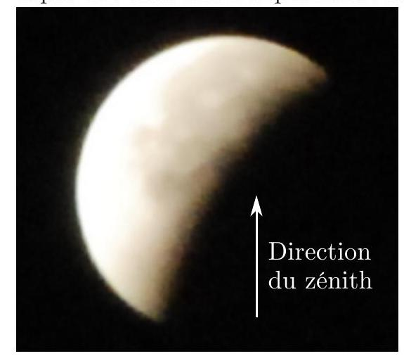
Figure 9 - Éclipse de Lune
Imaginons, pour commencer l'analyse, que la Terre soit dépourvue d'atmosphère.
$◻16$ - Proposer un ordre de grandeur de l'angle $θ_{d}$ caractéristique de la diffraction de la lumière solaire par la Terre, en admettant que cet angle est identique au phénomène de diffraction produit par une ouverture circulaire de même diamètre que la Terre, éclairé par une onde plane de direction $ST$. En déduire la taille caractéristique $a_{d}$ de la figure de diffraction dans le plan d'observation $P_{e}$. La diffraction peut-elle éclairer le disque lunaire durant la phase de totalité? Citer, dans le contexte de l'hypothèse envisagée, d'autres sources possibles d'éclairage du disque lunaire.
On tiendra désormais compte de la présence de l'atmosphère terrestre, toutes les autres sources de lumière envisageables étant insuffisantes pour expliquer l'éclairement de la Lune durant la phase de totalité.
II.B. - Modèle d'atmosphère isotherme
On suppose que l'atmosphère terrestre est en équilibre mécanique à une température $T≈{20}^{∘}C$ uniforme et stationnaire. On cherche le profil altimétrique de masse volumique : c'est-à-dire l'expression de la masse volumique $ρ_{a}$ en fonction de l'altitude $Z$ mesurée depuis un point $G$ de la surface terrestre (Fig. 10). Le vecteur unitaire $e_{Z}$ sera dirigé dans le sens de la verticale ascendante, et on note $g≈9,80 m⋅{ s}^{−2}$, l'intensité du champ de pesanteur terrestre. L'air est assimilé à un gaz parfait de masse molaire $M_{a}≈29 g⋅{ mol}^{−1}$. On note $R≈8,31 J⋅{ mol}^{−1}⋅{ K}^{−1}$ la constante des gaz parfaits.
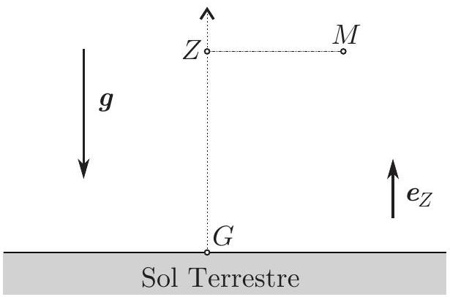
Figure 10 - Un point dans l'atmosphère terrestre.
$◻17$ - Déterminer le profil altimétrique de masse volumique $ρ_{a}(Z)$ en fonction de $ρ_{a}(0)$ et d'une hauteur caractéristique $H_{c}$ que l'on exprimera et dont on calculera la valeur numérique.
- 18 - Évaluer numériquement la masse volumique de l'air au niveau de la mer (pression d'environ 1 bar) puis en déduire celle de l'air au sommet du mont Everest ( 8848 m d'altitude) : on indique que $exp⁡(−1)≈1/3$. Les valeurs moyennes annuelles de pression et de température relevées au sommet de l'Everest sont respectivement 321 hPa et $−{23}^{∘}C$. Le modèle isotherme est-il réaliste?
II.C. - Onde électromagnétique incidente
Une onde électromagnétique plane, progressive et monochromatique, se propage dans le vide illimité le long et dans le sens d'un axe ( $O,e_{x}$ ), l'espace étant rapporté à un repère orthonormé ( $O,e_{x},e_{y},e_{z}$ ) dans lequel on note $x,y$ et $z$ les coordonnées spatiales d'un point de l'espace et $t$, le temps.
Le champ électrique de l'onde est polarisé rectilignement selon $e_{y}$. On note $μ_{0}≈{10}^{−6}H⋅m^{−1}$ la perméabilité magnétique du vide, $c$ la constante d'Einstein (célérité dans le vide des ondes électromagnétiques), $E_{m}>0$ l'amplitude du champ électrique, $B_{m}>0$ celle du champ magnétique, $ω$ la pulsation de l'onde, $E(x,t)$ la composante du champ électrique et $B(x,t)$, celle du champ magnétique. La phase du champ électrique, à l'origine spatio-temporelle, est nulle.
19-Donner les expressions réelles des champs de vecteur électrique $E$ et magnétique $B$ puis exprimer $B_{m}$ en fonction notamment de $E_{m}$. Représenter sur un même graphique, à une date $t$ donnée, l'évolution spatiale du champ électrique ainsi que celle du champ magnétique.
$◻20$ - Exprimer le vecteur de Poynting $R(x,t)$ en fonction notamment de $E_{m}$. Calculer l'ordre de grandeur de $E_{m}$ pour une onde électromagnétique véhiculant une intensité $I_{0}=1 kW⋅{ m}^{−2}$.
II.D. - Transfert du rayonnement solaire à travers l'atmosphère terrestre
L'onde électromagnétique précédente se propage désormais dans l'atmosphère terrestre et rencontre sur son trajet, des molécules du gaz atmosphérique, mais aussi, dans la stratosphère (entre 15 et 20 km d'altitude), de fines poussières en suspension (aérosols).
Le gaz atmosphérique a pour effet de diffuser sélectivement l'onde incidente (dépendance fréquentielle), réduisant ainsi la puissance transportée par l'onde. On modélise la diffusion atmosphérique en supposant que chaque molécule rencontrée diffuse, en moyenne temporelle, la puissance $P_{a}$ donnée par :
$$P_{a}=k_{a}{\left(\frac{ω}{ω_{0}}\right)}^{4}I$$
où $k_{a}$ et $ω_{0}$ sont des constantes qui caractérisent la composition chimique du gaz atmosphérique et $I$ l'intensité de l'onde électromagnétique. On note $η_{a}(x)$ le nombre de molécules par unité de volume du gaz atmosphérique, $x$ désignant toujours l'abscisse mesurée le long de la direction de propagation.
Les poussières ont pour effet d'absorber non sélectivement (indépendance fréquentielle) l'onde incidente, réduisant aussi la puissance transportée. On modélise l'effet des poussières sur le rayonnement en supposant que chaque poussière rencontrée absorbe, en moyenne temporelle, la puissance $P_{p}$ donnée par :
$$P_{p}=k_{p}I$$
où $k_{p}$ est une constante qui caractérise la composition chimique des poussières. On note $η_{p}(x)$ le nombre de poussières par unité de volume.
- 21 - Exprimer $η_{a}(x)$ en fonction notamment de la masse volumique du gaz atmosphérique $ρ_{a}(x)$ au point d'abscisse $x$.
$◻22$ - Effectuer un bilan unidimensionnel de puissance électromagnétique moyenne pour une tranche d'air limitée par les plans d'abscisse $x$ et $x+dx$; en déduire la relation liant l'intensité $I(x+dx)$ de l'onde en $x+dx$ en fonction notamment de l'intensité $I(x)$ en $x$ : il faudra prendre en compte les deux phénomènes, de diffusion et d'absorption.
- 23 - Montrer qu'il est possible d'écrire $I(x)$ sous la forme suivante :
$$I(x)=I(0)exp⁡\left[−d_{o}(x)\right]$$
où $d_{o}(x)$ est un facteur, appelé $≪$ densité optique $≫$, que l'on exprimera en fonction des quantités intégrales :
$$\int_{0}^{x}{ }η_{a}(ξ)dξ \text{ et } \int_{0}^{x}{ }η_{p}(ξ)dξ$$
II.E. - Réfraction atmosphérique
Lorsqu'un rayon lumineux solaire traverse l'atmosphère terrestre, il subit une réfraction (Fig. 11).
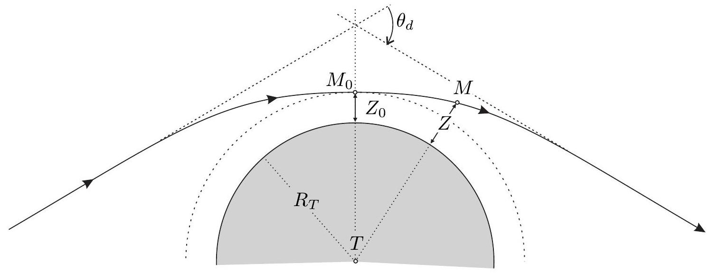
Figure 11 - Déviation d'un rayon lumineux par l'atmosphère terrestre.
On note $M$ un point quelconque sur la trajectoire du rayon, et $Z$, son altitude. On note $M_{0}$ le point de la trajectoire le plus proche du sol, et $Z_{0}$ son altitude. On pose :
$$r=TM=R_{T}+Z \text{ et } r_{0}=TM_{0}=R_{T}+Z_{0}$$
Pour une longueur d'onde donnée, l'indice de l'air $n(Z)$ dépend de l'altitude, selon la loi de variation suivante :
$$n(Z)=1+ε_{λ}\frac{ρ_{a}(Z)}{ρ_{a}(0)}\text{ où }ε_{λ}=a+{\left(\frac{λ_{r}}{λ}\right)}^{2},a=2,8×{10}^{−4}\text{ et }λ_{r}=0,42 nm,\text{ on note }n_{0}=n\left(Z_{0}\right).$$
L'angle $θ_{d}$, de déviation totale du rayon après traversée de l'atmosphère (Fig. 11), est donné par :
$$θ_{d}\left(Z_{0},λ\right)≈2\int_{1}^{n_{0}}{ }{\left\{{\left[\frac{r(n)}{r_{0}\left(n_{0}\right)}\right]}^{2}−1\right\}}^{−1/2} dn$$
- 24 - Pourquoi l'atmosphère terrestre réfracte-t-elle les rayons lumineux qui la traversent?
- 25 - En tenant compte des ordres de grandeur du problème, précisément $Z≪R_{T}$ et $Z_{0}≪R_{T}$, exprimer $\sqrt{\frac{r^{2}}{r_{0}^{2}}−1}$ en fonction de $u=Z−Z_{0}$. Exprimer $dn$ en fonction de $dρ_{a}$ puis $dρ_{a}$ en fonction de $H_{c},ρ_{a}\left(Z_{0}\right),u$ et $du$.
On donne la valeur de l'intégrale suivante, qui se ramène aisément à l'intégrale de Gauss :
$$\int_{0}^{∞}{ }\frac{e^{−v}}{\sqrt{v}} dv=\sqrt{π}$$
- 26 - Déduire des expressions obtenues à la question précédente que l'angle de déviation totale, d'un rayon monochromatique passant en $M_{0}$, s'écrit :
$$θ_{d}\left(Z_{0},λ\right)≈Θ\left(Z_{0}\right)ε_{λ}$$
où $Θ\left(Z_{0}\right)$ est une fonction de $Z_{0}$ que l'on exprimera en fonction de $R_{T}$ et $H_{c}$ et $Z_{0}$. Pour quelle valeur particulière de $Z_{0}$, notée $Z_{m}$, la déviation d'un rayon lumineux est-elle maximale?
- 27 - Exprimer l'écart de déviation $δθ_{d}$ correspondant à deux rayons incidents passant au même point $M_{0}$ (et donc caractérisés par le même $Z_{0}$ ) mais possédant des longueurs d'ondes qui diffèrent de $δλ$.
La minute d'arc ( $1^{′}$ ), soit le soixantième de degré, vaut environ : $1^{′}≈3×{10}^{−4}rad$.
En adoptant la valeur numérique réaliste $H_{c}≈7,3 km$ du profil atmosphérique de masse volumique, et pour la longueur d'onde $λ_{m}=504 nm$ du maximum d'émission spectrale solaire : $θ_{d}\left(Z_{m},λ_{m}\right)≈{70}^{′}$. Avec les valeurs $δλ≈350 nm,Z_{0}=Z_{m}$ et $λ=λ_{m}$, sur l'étendue du domaine visible, l'application numérique donne $\left|δθ_{d}\right|≈0,{25}^{′}$. La dépendance chromatique de la déviation étant négligeable devant l'angle de déviation, on supposera que les rayons sont identiquement déviés, indépendamment de leur longueur d'onde, avec un angle pouvant varier entre $0^{′}$ et $θ_{d,M}={70}^{′}$.
- 28 - L'angle sous lequel le rayon terrestre est vu depuis $N$ est d'environ $θ_{T}≈{57}^{′}$ tandis que celui sous lequel le rayon solaire est vu depuis la Terre vaut environ $θ_{S}≈{16}^{′}$. L'atmosphère terrestre est-elle capable de dévier la lumière solaire pour éclairer le point $N$ ? On justifiera quantitativement la réponse en s'appuyant sur un schéma.
II.F. - Prévision du spectre de la lumière reçue par la Lune
Le spectre de la lumière solaire hors de l'atmosphère terrestre est donné sur la partie gauche de la figure 12 (spectre de référence E-490-00). Le calcul numérique basé sur le modèle qui vient d'être développé permet de tracer, sur la partie droite de la figure 12, l'atténuation $exp⁡\left(−d_{o}\right)$ en $N$ en fonction de la longueur d'onde $λ$ de l'onde incidente.
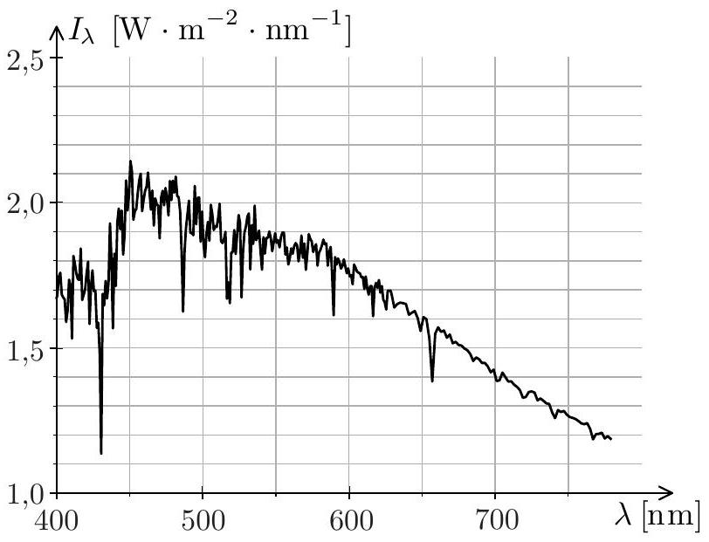
Figure 12 - A gauche : Spectre solaire hors de l'atmosphère terrestre. À droite : facteur d'atténuation spectrale $exp⁡\left(−d_{o}\right)$
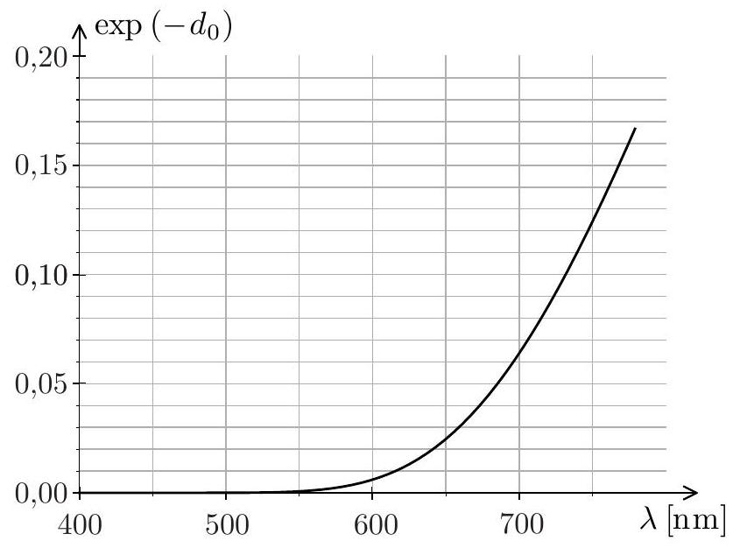
- 29 - À l'aide des deux schémas de la figure 12, déterminer quelques points du spectre de la lumière reçue par la Lune en $N$ permettant de représenter la courbe correspondante sur la feuille réponse. Conclure sur la couleur de la Lune totalement occultée.
FIN DE LA PARTIE II
$$\underline{\text{ Données astronomiques }}$$
Constante d'Einstein : $c≈3×{10}^{8} m⋅{ s}^{−1}$
Distance Terre-Lune (centre à centre) : $r_{L}=TL≈3,84×{10}^{8} m$
Rayon du Soleil : $R_{S}≈6,96×{10}^{8} m$
Rayon de la Terre : $R_{T}≈6,37×{10}^{6} m$
Rayon de la Lune : $R_{L}≈1,74×{10}^{6} m$
FIN DE L'ÉPREUVE
$$◻$$
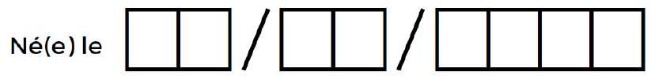
Signature
Feuille réponse－Physique PC－épreuve 1
Les feuilles dont l＇entête d＇identification n＇est pas entièrement renseigné ne seront pas prises en compte pour la correction．
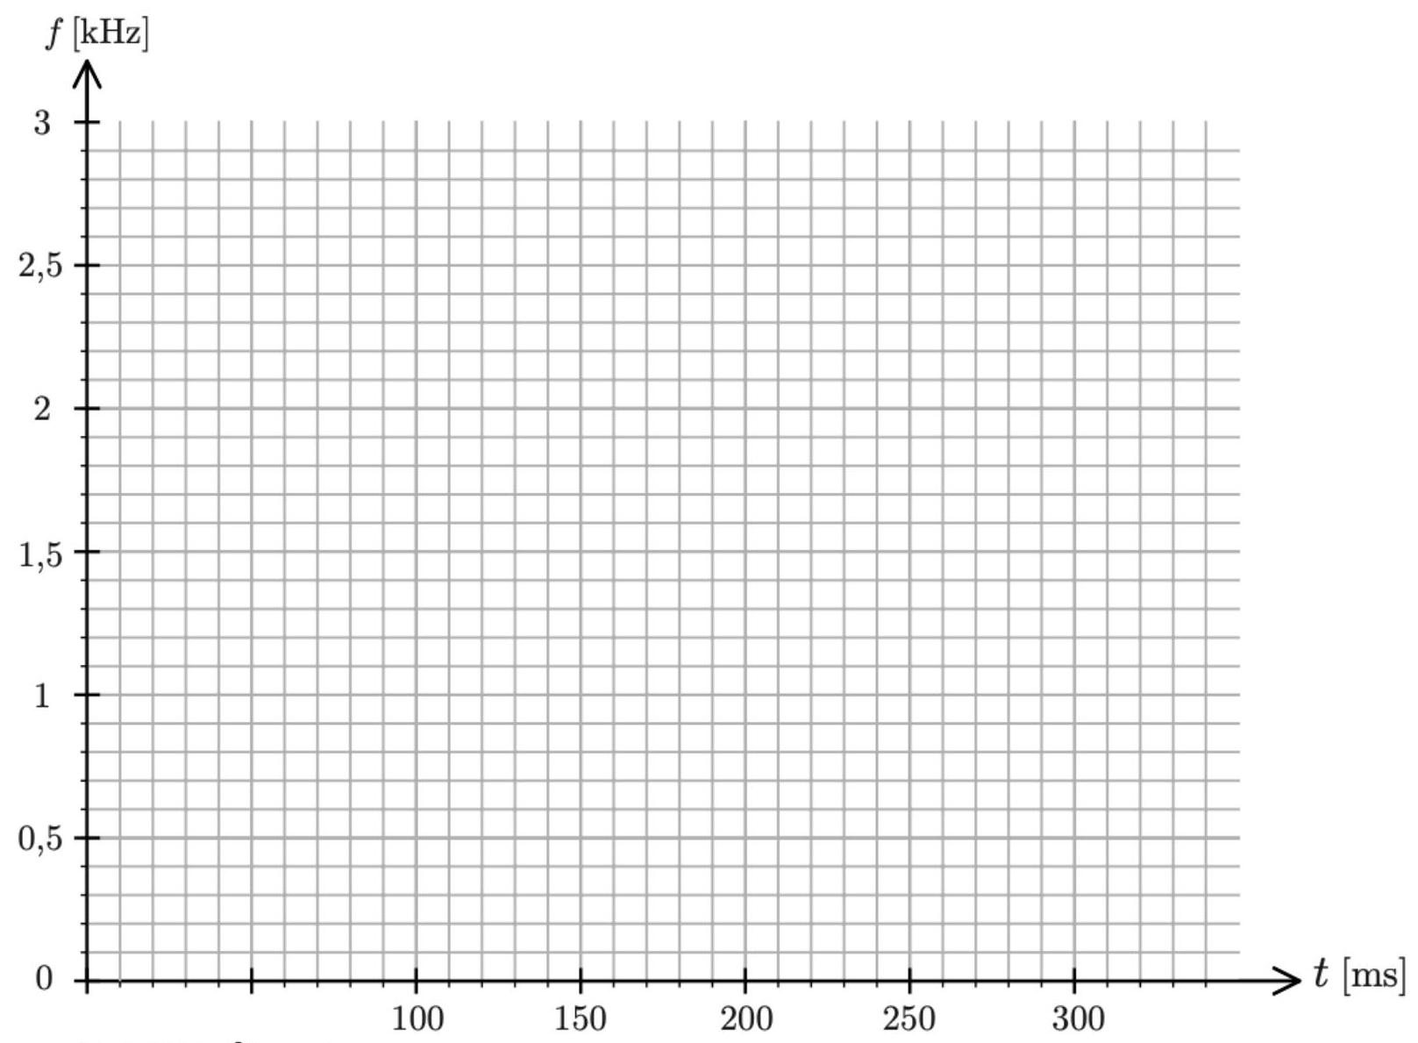

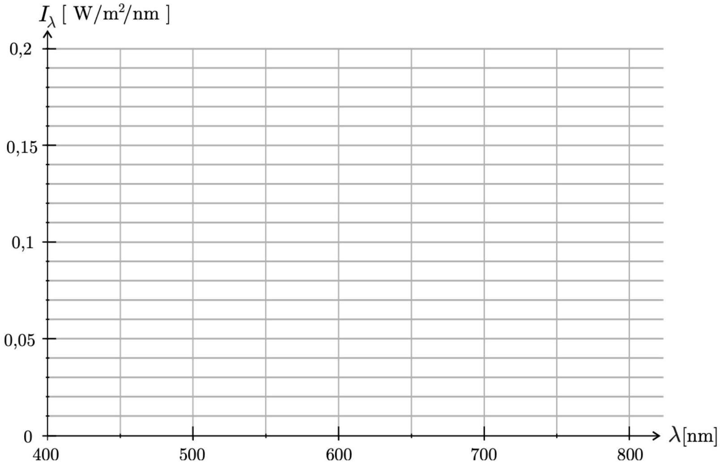

- Les sujets sont la propriété du GIP CCMP. Ils sont publiés les termes de la licence
Creative Commons Attribution - Pas d'Utilisation Commerciale - Pas de Modification 3.0 France.
Tout autre usage est soumis à une autorisation préalable du Concours commun Mines Ponts.

